الجمهورية اللبنانية
وزارة التربية والتعليم العالي الامتحانات الرسمية لشهادة الامتياز الفني
المديرية العامة للتعليم المهني والتقني لدورة عام 2012 الاولى
الاختصاص والرمز : المعلوماتية الادارية (24002) المعدل: (10)
المادة : الشبكات المدة : ساعتان
المستندات المسموح بها : آلة حاسبة غير مبرمجة
Traiter les questions suivantes:
- Un appareil photo numérique a une capacité de stockage de 256 MO. Combien de photos peuvent être stockés dans l'appareil photo si chacun se composait de 1024 pixels par ligne et 1024 pixels par colonne et que chaque pixel requiert trois octets de stockage ? (1 pt)
- Que signifie un protocole? Identifier trois protocoles de transmission de données dans les réseaux étendus et décrire l’utilisation de chacun. (1½ pt)
- a) Pourquoi le protocole CSMA/CD n’est pas applicable dans un réseau sans fil ? (1 pt)
- Décrire les étapes de la procédure de transmission de message par une machine dans un réseau utilisant le protocole CSMA/CD. (1 pt)
- Pour configurer l'interface d'un hôte qui doit se connecter à un réseau existant, on nous donne l'adresse 172.32.9.0/19: (8 pts)
- A quelle classe appartient cette adresse ? Justifier votre réponse.
- Est-elle une adresse publique ou privée ? Justifier votre réponse.
- Quel est le masque de sous réseau (subnet mask) de cette adresse ?
- Combien de bits ont été réservés pour les sous-réseaux? Justifier votre réponse.
- Combien de sous-réseaux sont disponibles ?
- Citer les adresses réseaux de tous les sous réseaux.
- Combien de bits ont été réservés pour les hôtes?
- Combien d'hôtes peut contenir chaque sous-réseau?
- Quelle est l'adresse de diffusion du sous-réseau de l'exemple ?
- Quel est le domaine d’adresses de l’avant dernier sous réseau ? Justifier votre réponse.
- Expliquer la différence entre une commutation de circuit et une commutation de paquet. (2 pts)
- Quelle est la différence entre un câble UTP et un câble STP ? (1 pt)
- Etablir un tableau comparatif entre une topologie en bus, en anneau et en étoile. (3 pts)
- Un commutateur, avec la table MAC illustrée dans la figure, reçoit une trame avec les destinations ci-dessous ; décrire, pour chaque cas, où la trame sera transmise et pourquoi. (1 ½ pts)
  - 10.1.1.1
  - 10.1.1.4
  - 10.255.255.255
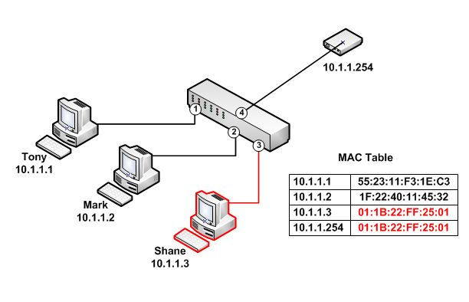

الجمهورية اللبنانية
وزارة التربية والتعليم العالي الامتحانات الرسمية لشهادة الامتياز الفني
المديرية العامة للتعليم المهني والتقني لدورة عام 2012 الاولى
الاختصاص والرمز : المعلوماتية الادارية (24002) المعدل: (10)
المادة : الشبكات المدة : ساعتان
المستندات المسموح بها : آلة حاسبة غير مبرمجة
Treat the following questions:
- A digital camera has a storage capacity of 256MB. How many pictures could be stored in the camera if each one consisted of 1024 pixels per row and 1024 pixels per column and that each pixel requires three bytes of storage? (1 pt)

- What does a protocol mean? Identify three protocols of data transmission in the wide networks and describe the use of each one. (1½ pt)

- a) Why is the CSMA/CD protocol not applicable in a wireless network? (1 pt)
- Describe the steps of the message transmission procedure by a machine in a network using the CSMA/CD protocol. (1 pt)

- To configure the interface of a host that needs to connect to an existing network, we are given the address 172.32.9.0/19: (8 pts)
- To which class this address belongs? Justify your answer.
- Is it a public or private address? Justify your answer.
- What is the subnet mask of this address?
- How many bits have been reserved for the subnets? Justify your answer.
- How many subnets are available?
- Quote the network addresses of all sub networks.
- How many bits have been reserved for the hosts?
- How many hosts can contain each subnet?
- What is the broadcast address of the sub network of the example?
- What is the address range for the sub network before last? Justify your answer.
- Explain the difference between a circuit switching and a packet switching. (2 pts)
- What is the difference between a UTP cable and a STP cable? (1 pt)
- Establish a comparative table between a bus, ring and a star topology. (3 pts)
- A switch, with the MAC table shown in the figure, receives a frame with the destinations listed below; describe, for each case, where the frame will be forwarded and why. (1 ½ pts)
  - 10.1.1.1
  - 10.1.1.4
  - 10.255.255.255


